多边形面积的计算
平行四边形面积公式
1． 一个平行四边形的底是12厘米,高是6厘米,面积是多少平方厘米?

2. 一块平行四边形的瓜地,底长16米,高13.6米,如果平均每平方米栽瓜苗35棵,共栽多少棵?

3.求下面图形的面积。
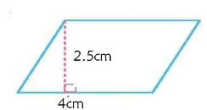

4. 长方形的面积等于平行四边形的面积。( )
5. 把一个长方形的框架拉成平行四边形,它的面积和周长都不变。( )
答案提示：
1．12×6 =72(平方厘米)
2. 16×1
3.6×35=7616(棵)
3.4×2.5=10(平方厘米)
4.×
5.×

